22-23(二)期初体育补缓免听考试安排
各位同学：
体育学院2022-2023（二）期初所有补缓、免听课程考试安排如下：
1考试形式：通过智慧树平台进行，课程名称：体育（补缓、免听）；课程号：k4969766。学生申请加入并核准后，通过智慧树考试系统进行。
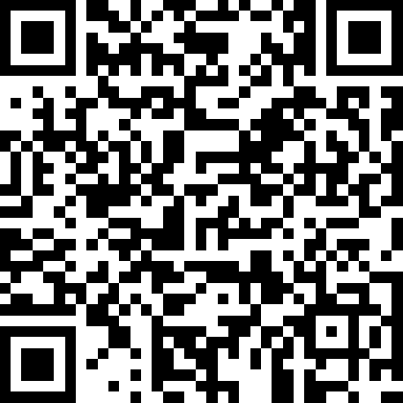
2、考试内容：由10道选择题和10道判断题构成。每题5分，共100分。
3、考试时间：2023年2月13日晚21:00进行（请随时进智慧树查看）。
如有问题，请联系张胜利老师。手机：18918302560。微信18918302560。

